# 指令说明书

## 4d指令规则

-HP,-MP，根据“变化”，下降，为减少（最少到1）；

正常，为设定修改当前值为写入值（最小是1）；

上升，为增加（最大到MP,HP上限）。

当设置：4044全局整形变量，如果为1，那么“变化”中，不论选择“上升”““下降”，都是+。

“正常”不受影响。

在指令4d前新增一个开关变量4053, 当4053=1时 4d指令若状态选“麻痹”，效果就是失明；状态选“禁咒”，效果就是昏迷； 若状态选“取消麻痹”，效果就是取消失明；状态选“取消禁咒”，效果就是取消昏迷。

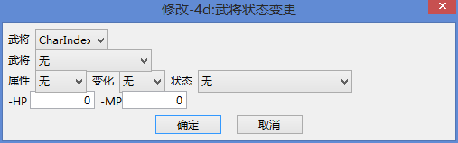

## 6f指令

优化6f丢弃多个物品，添加丢弃消耗品功能